《北京大學珍藏甲骨文字》綴合第三例
齊航福
1首都師範大學文學院博士生2河南省社會科學院歷史與考古研究所

A：北大1870正（補編11532反）
B：合集38046（著拓號：珠828，原骨拓藏：中島舊藏）

一、圖版
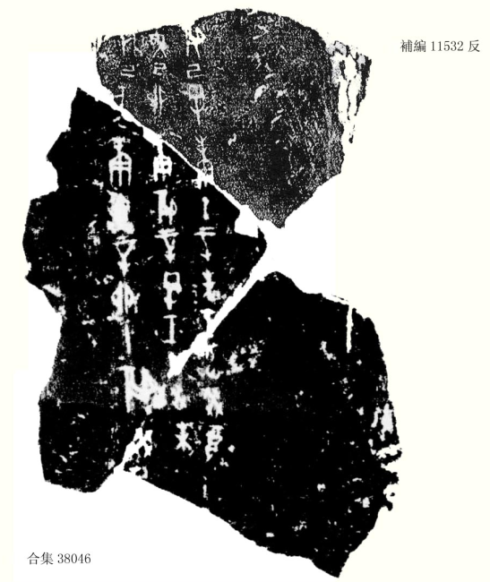
二、說明
本版為黃類干支表。兩版不僅裂縫基本吻合，而且“庚”和“亥”字恰位于殘斷的兩版上，因此應該可以綴合。

（感謝門藝在本文寫作過程中提供的幫助）

本組重片參見章秀霞：《〈北京大學珍藏甲骨文字〉校重86例》一文（待刊稿）。

